**ملف نواقص وملاحظات لوحة التحكم رقم (2)**

# ملاحظات صفحة رئيسية لوحة التحكم:

* **عدم عرض أيقونات عدد المستخدمين وعدد المشاركات... إلخ، إلا لمن لديه صلاحية الدخول لهذه الصفحات، كالمدير والمحرر، مالم لا يتم عرضها.**

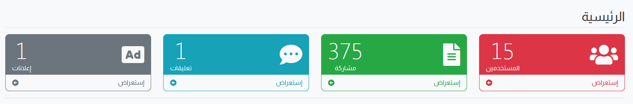

* **إضافة عنوان الصفحة إلى شريط المتصفح، بحيث يكون كالآتي: (إدارة التصنيفات - لوحة التحكم)، وتطبيق ذلك على بقية صفحات لوحة التحكم.**

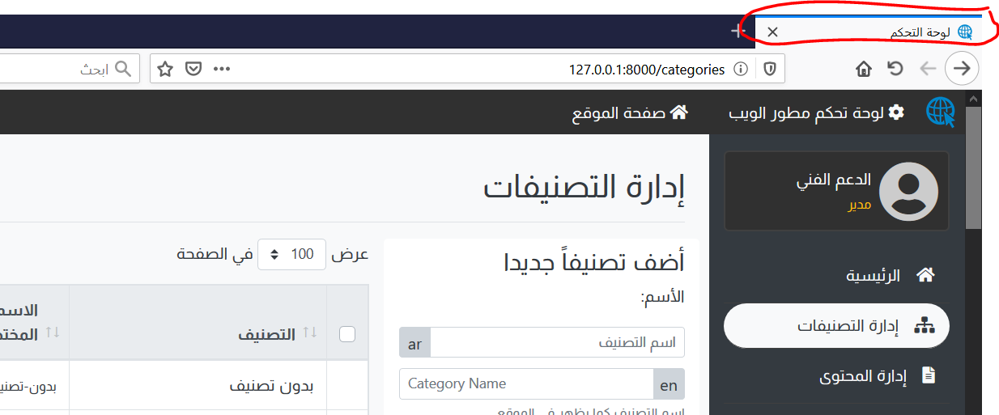

# ملاحظات إدارة المحتوى:

* **استدعاء بيانات الفلاتر عبر sql، بحيث يتم جلب التصنيفات المستخدمة وكذلك الأمر بالنسبة للأنواع والمحررين والتواريخ.**

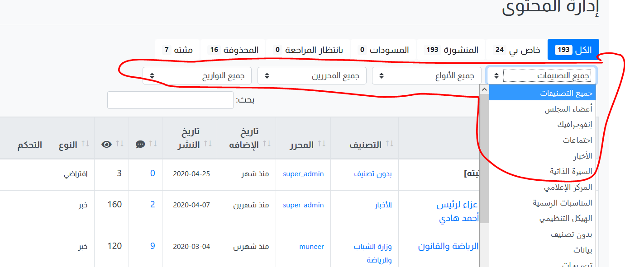

* **تفعيل فلتر (خاص بي) بحسب المستخدم، بحيث يجلب مشاركات المستخدم، وأيضاً يكون الـ id في الرابط برقم المستخدم:**

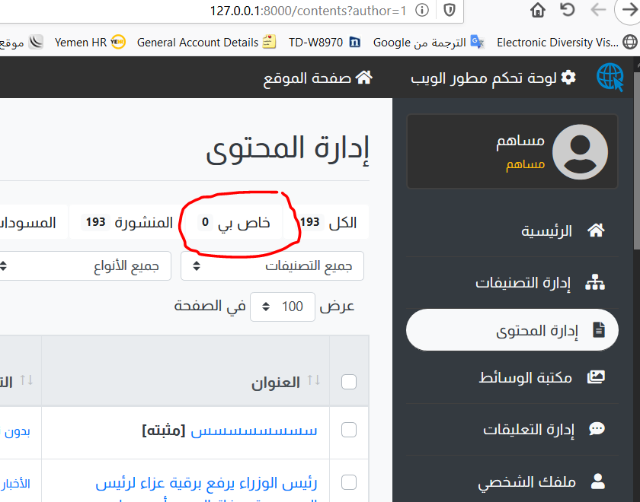

* **عند الضغط على لينك أحد التصنيفات مثلاً (الأخبار) يتم استدعاء مشاركات التصنيف.**

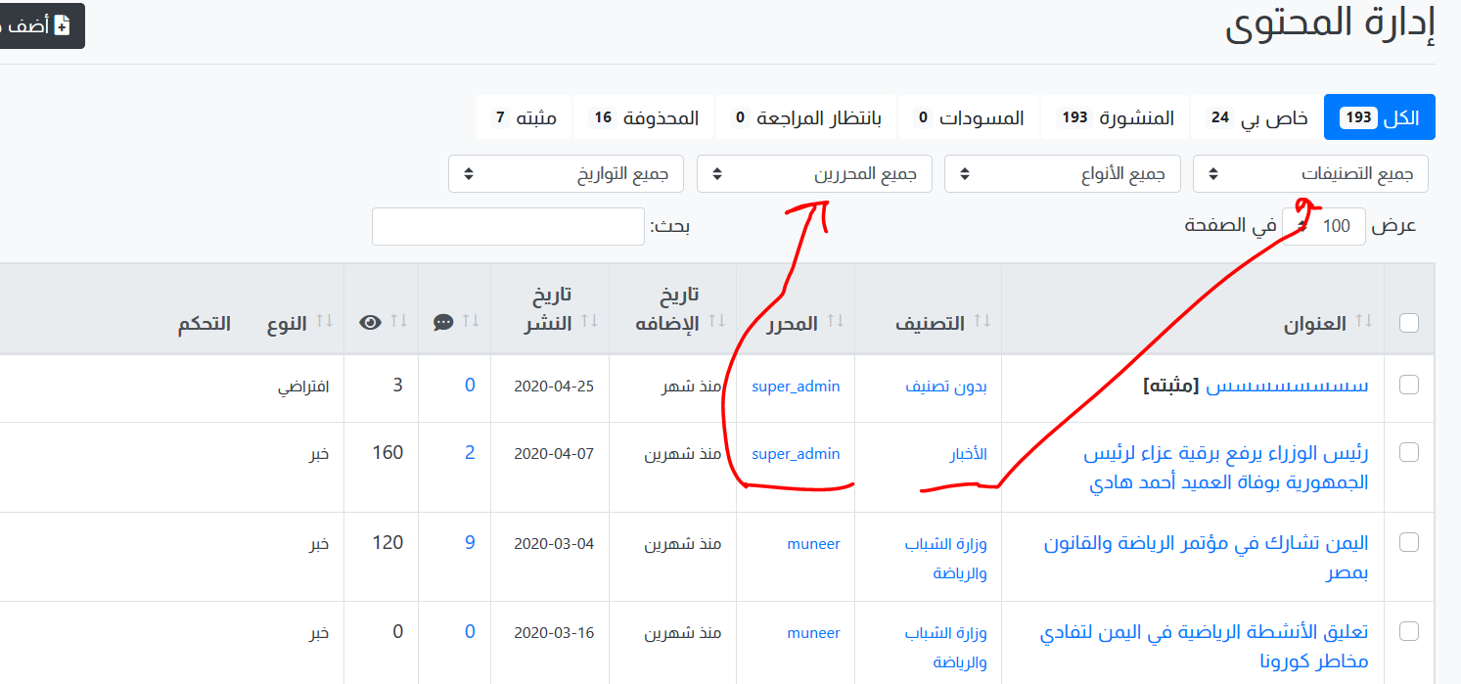

* **مشاركات رتبة (مساهم) تخضع لمراجعة الإدارة، بمعنى لا يتم نشرها مباشرة، وإنما تكون (تحت المراجعة)، مع مراعاة عدم قدرته على تعديل مشاركاته إن كانت (منشورة).**

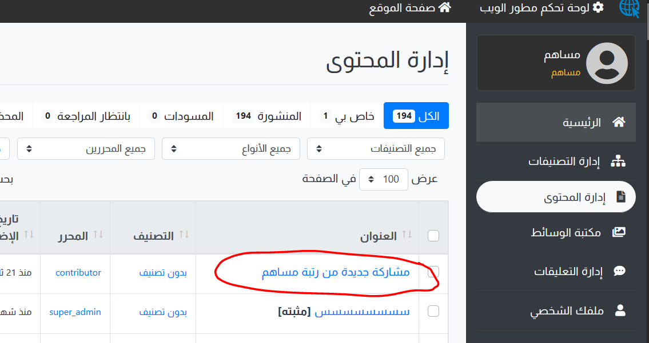

* **عدم السماح لرتبة مساهم وكاتب من حذف الكتاب، الحذف من صلاحية المدراء والمحررين فقط.**
* **عدم حذف الكاتب إذا كانت لديه مشاركات.**

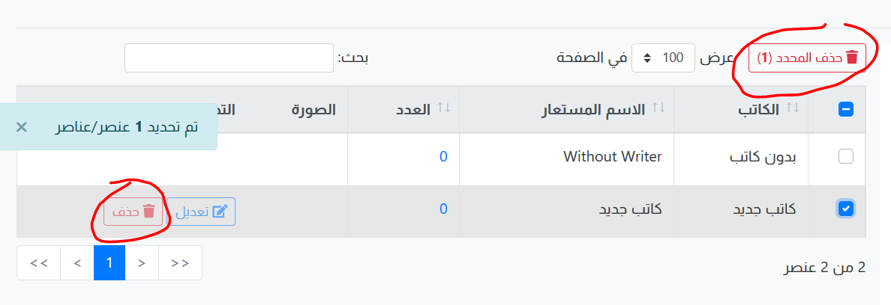

* **إصلاح ظهور صفحة خطأ عند الحذف عبر خيار (حذف المحدد) في صفحة الكتاب.**

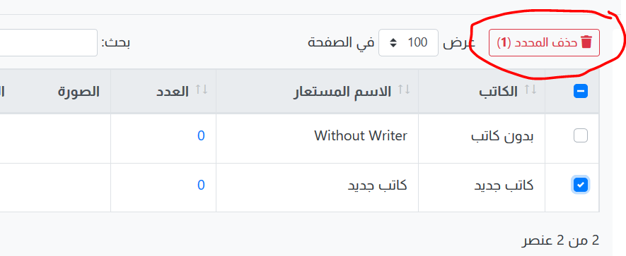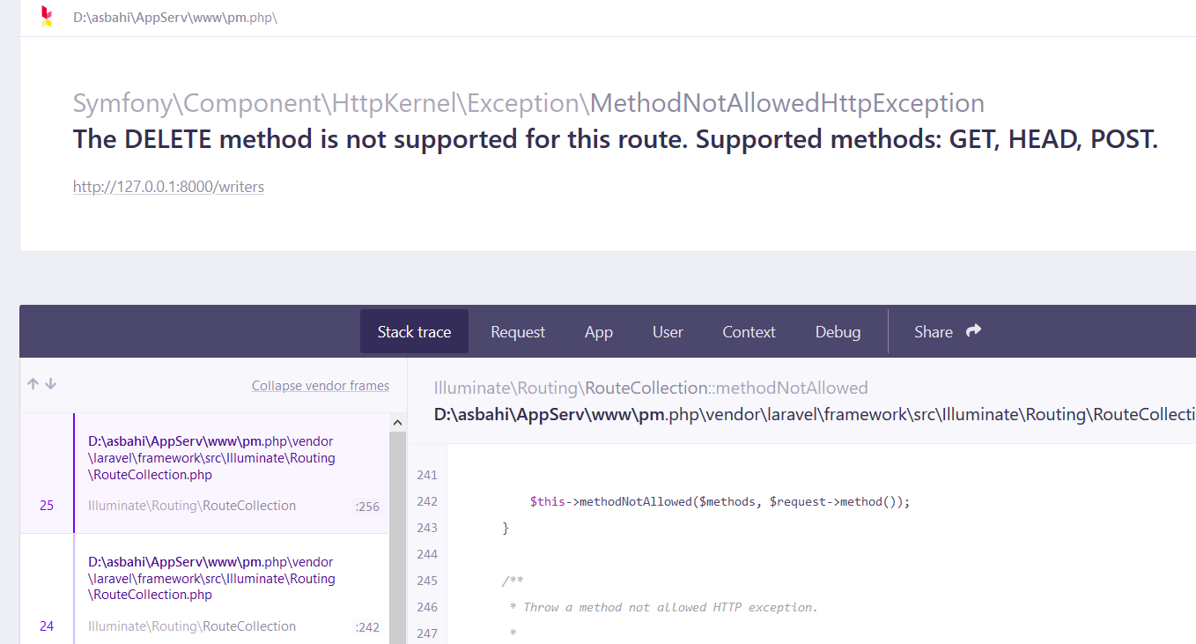

* **تفعيل خانة إضافة وصف مخصص للصورة باللغة الإنجليزية.**

***سيتطلب إضافة حقل في قاعدة البيانات في جدول Contents باسم en_media_bio للوصف المخصص للصورة بالإنجليزي، مع تعديل حقل media_bio إلى ar_media_bio الخاص بالوصف المخصص العربي، ونفس الأمر ينطبق على جدول Pages***

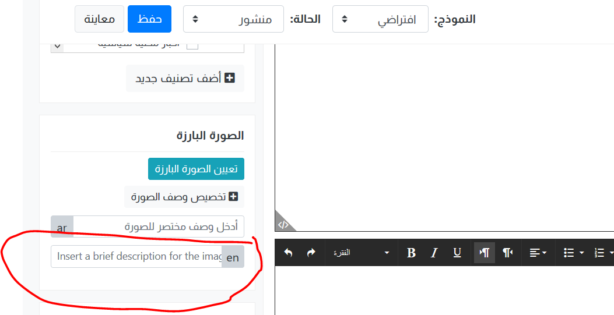

* **خيار (تثبيت بالرئيسية) يكون لجميع المشاركات بجميع التصنيفات، وفي حال كانت المشاركة مثبتة لا يتم عرضها في القسم الخاص بها، يُكتفى فقط بعرضها في السلايدر**.

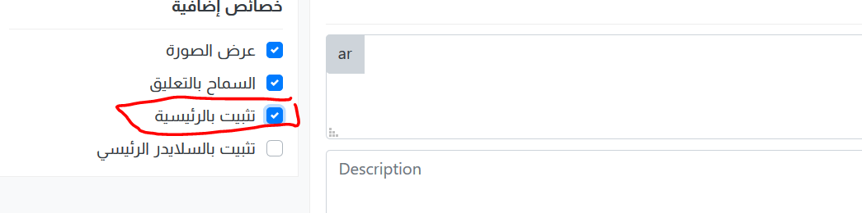

* **تفعيل خيار (السماح بالتعليق) بحيث يتم عرض بوكس التعليقات في المشاركات في حال السماح:**

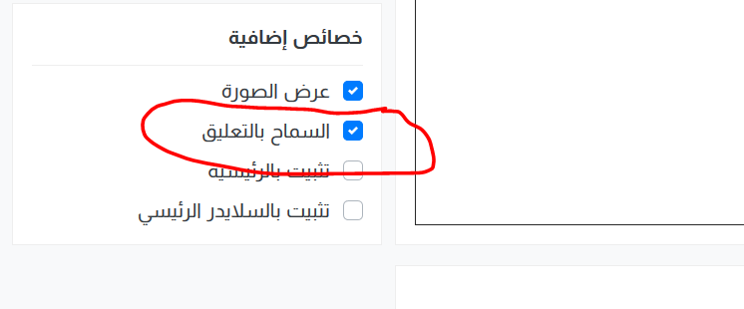

* **يوجد خطأ في استعراض المشاركة في الموقع، وذلك في حال كانت المشاركة من غير صورة.**

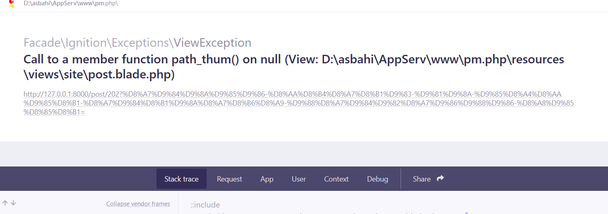

* **إضافة صورة افتراضية في حال لم يقم المستخدم برفع صورة للمشاركة، بالإمكان تكون هذه الصورة وهذا مسارها الثابت، بحيث يتم استخدامها في حال عدم وجود صورة:**

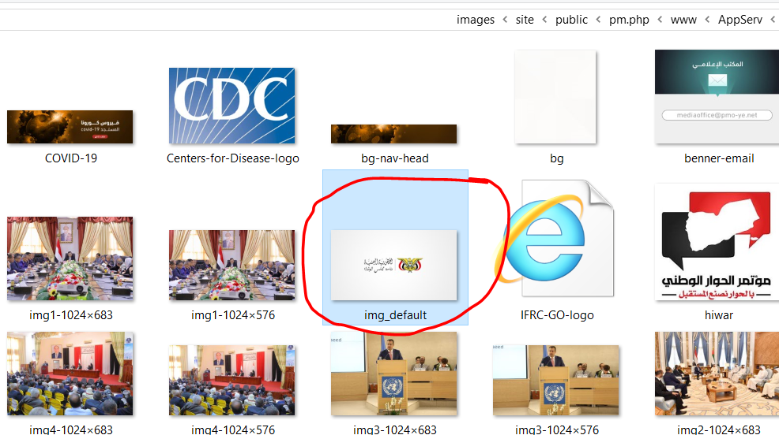

* **إضافة معلومات المشاركة عند عمل تعديل: (أضيفت بتاريخ .... بواسطة ....، آخر تعديل بتاريخ .... بواسطة ....).**

# ملاحظات إدارة الصفحات:

* **تفعيل خيار (السماح بالتعليق، وبدون قائمة جانبية) في إضافة وتعديل الصفحات، بحيث يتم إظهار وإخفاء التعليقات والقائمة الجانبية بحسب الحالة المحددة.**

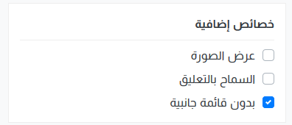

# ملاحظات إدارة التصنيفات:

* **تفعيل خانة (عدم الوصول للتصنيف) بحيث لا يمكن عرض صفحة التصنيف المحدد في الموقع، وفي حال محاولة الدخول إلى رابط التصنيف يتم إظهار صفحة خطأ، وذلك عند إضافة أو تعديل التصنيف.**

**مع الانتباه إلى أن مواد التصنيف يمكن الوصول إليها، وعرضها عند استدعائها في الرئيسية أو في أي مكان آخر.**

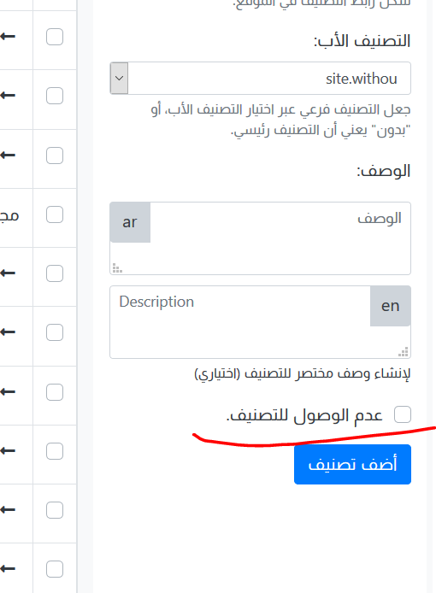

* **عند حذف أحد التصنيفات يجب نقل المشاركات إلى التصنيف المحدد في بوكس الحذف.**

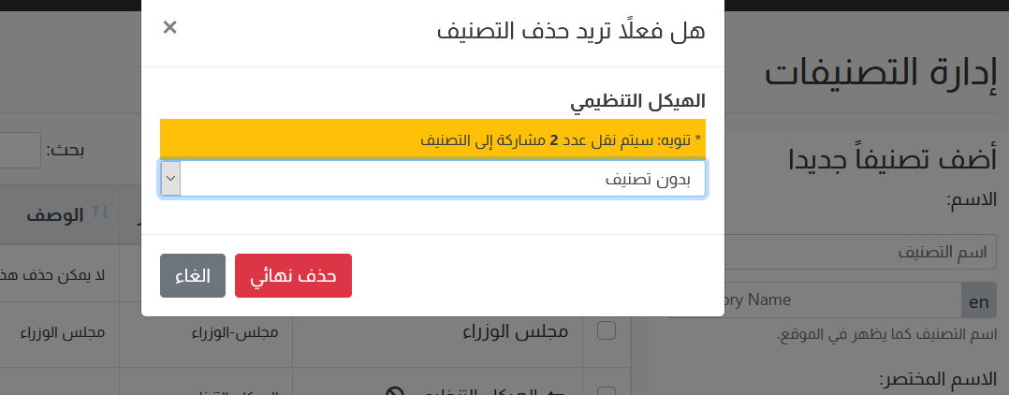

* **عند تغيير التصنيف الأب للتصنيف يجب إخفاء التصنيف المراد تغييره من قائمة التصنيف الأب.**
* **عند حذف تصنيف أب يحتوي على أبناء، المفترض يتم رفع الأبناء مستوى واحد لأعلى، ولا يتم تحويلهم ضمن التصنيف (بدون تصنيف) بمعنى ما يلي:**
  + **في حال كان التصنيف المحذوف له أب يتم رفع أبناء التصنيف المحذوف للتصنيف الأب.**
  + **في حال كان التصنيف المحذوف ليس له أب، يتم رفع الأبناء بحيث يصبحوا آباء.**

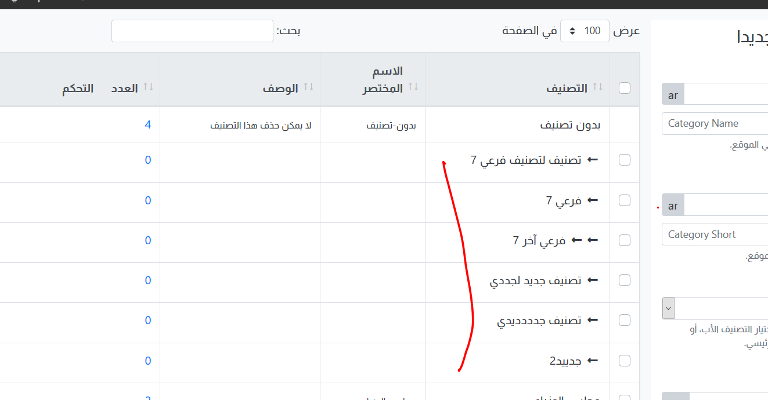

# ملاحظات إدارة الإعلانات:

* **المفترض بوكس أو قسم الإعلان ما يظهر في الصفحة أو الكود إلا إذا كان هناك إعلان، مالم فيكون غير موجود.**

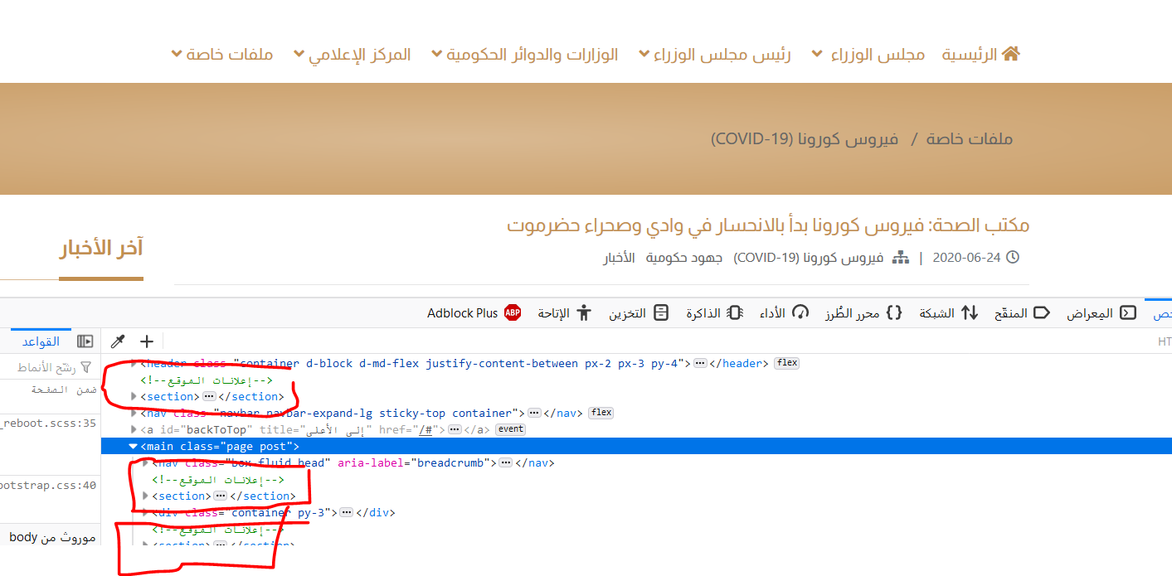

# ملاحظات صفحة إدارة المستخدمين:

* **تفعيل الفلاتر:**

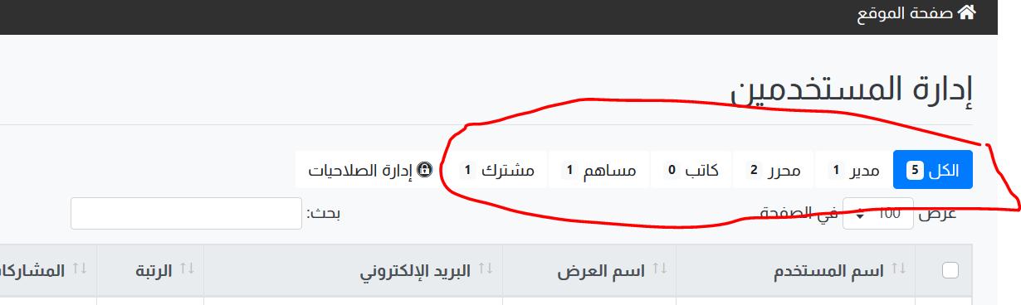

* **منع تسجيل الزوار عبر صفحة التسجيل في الموقع، وإخفائها بشكل كامل، وإزالة التوجيه لها، وكذلك الأمر في أي روابط وصفحات أخرى غير مستخدمة في الموقع، بحيث يتم تحويلها إلى صفحة الخطأ 404 مثلاً.**

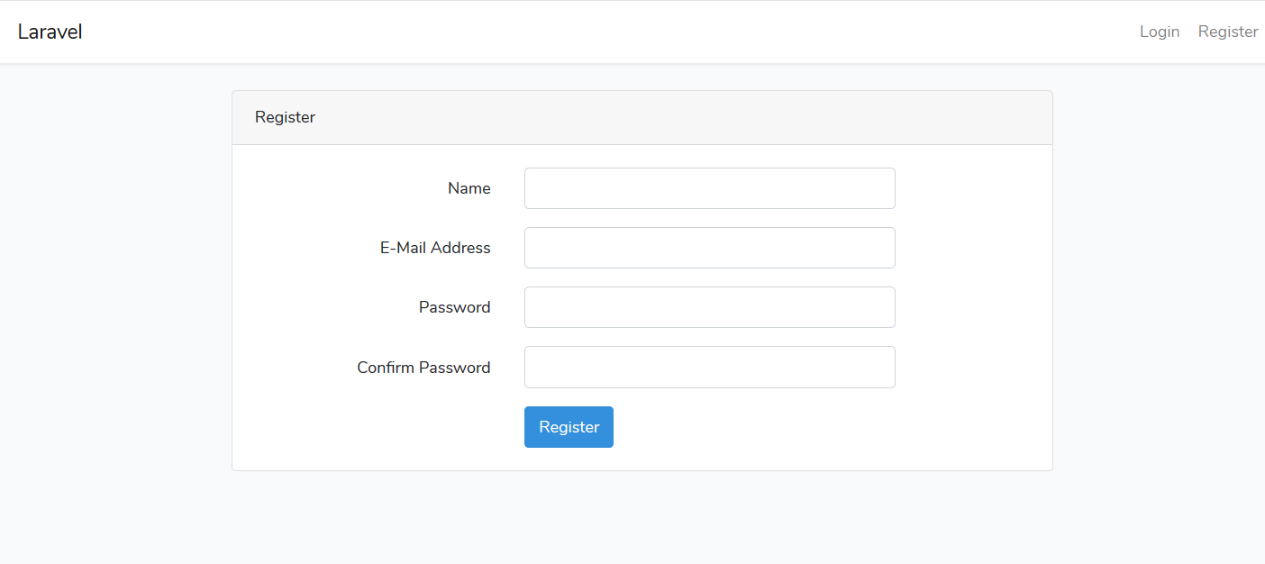

* **عند النقر على عدد المشاركات للمستخدم، ينتقل إلى صفحة إدارة المحتوى ويعرض مشاركات المستخدم.**

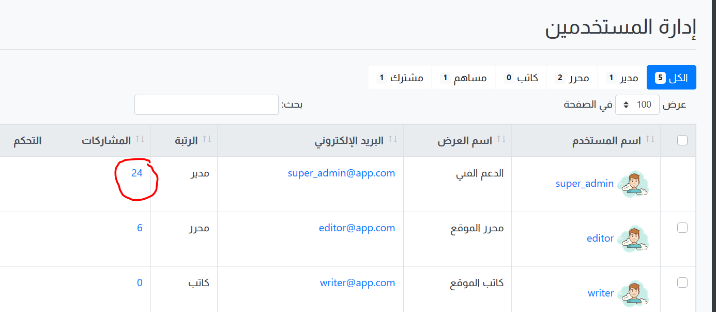

* **منع المستخدمين من تغيير اسم المستخدم.**

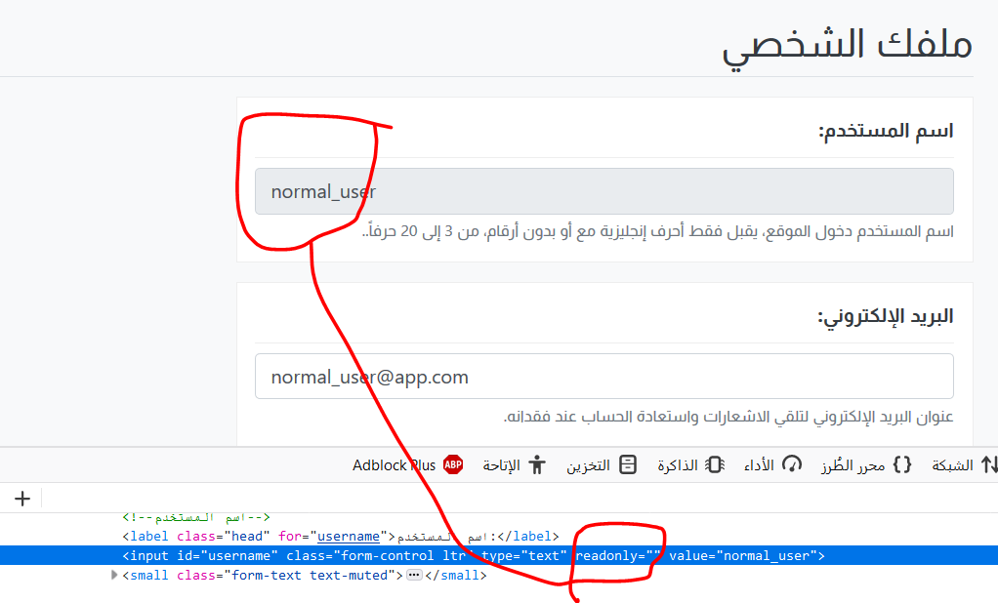

* **عدم تفعيل أيقونة تعديل البيانات إلا في حال تم تغيير أحد البيانات فعلياً.**

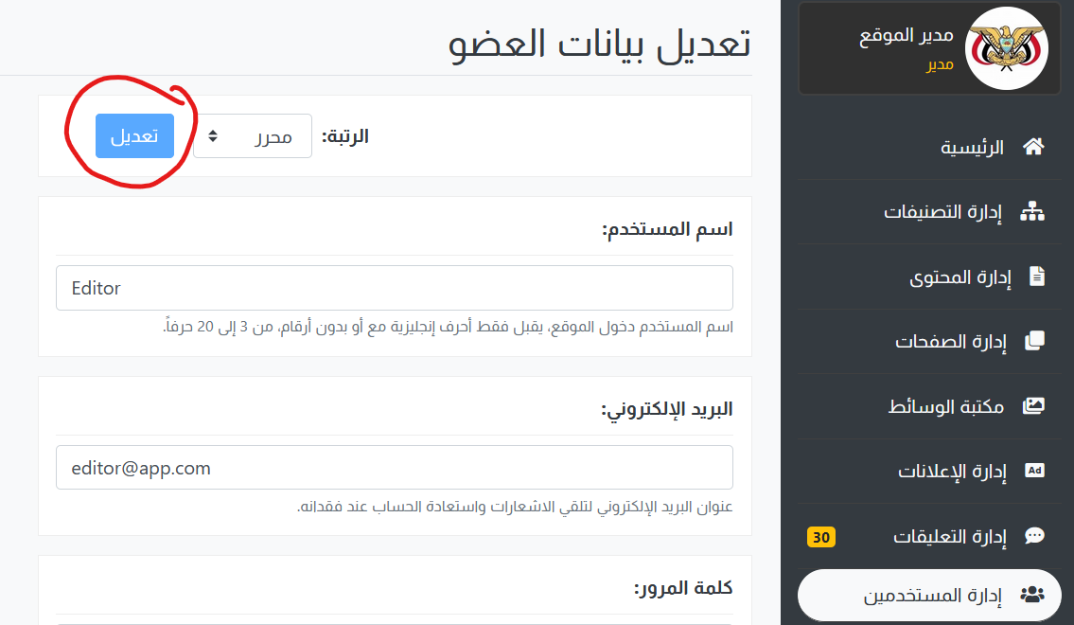

# ملاحظات إدارة التعليقات:

* **إظهار بوكس التعليقات بحسب حالة التعليق في المشاركة أو الصفحة (السماح/عدم السماح).**

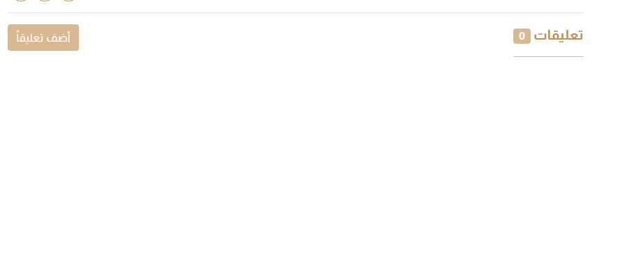

* **إضافة عدد التعليقات التي بانتظار المراجعة في القائمة اليمنى.**

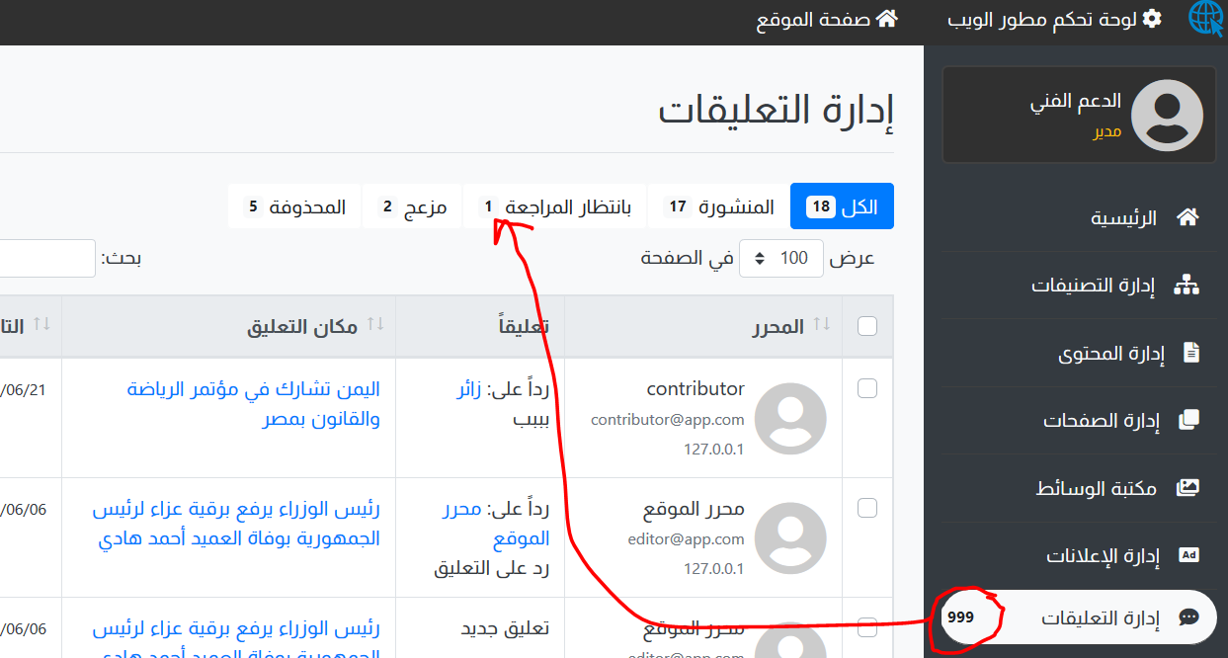

# ملاحظات مكتبة الوسائط:

* **تفعيل فلاتر صفحة مكتبة الوسائط.**

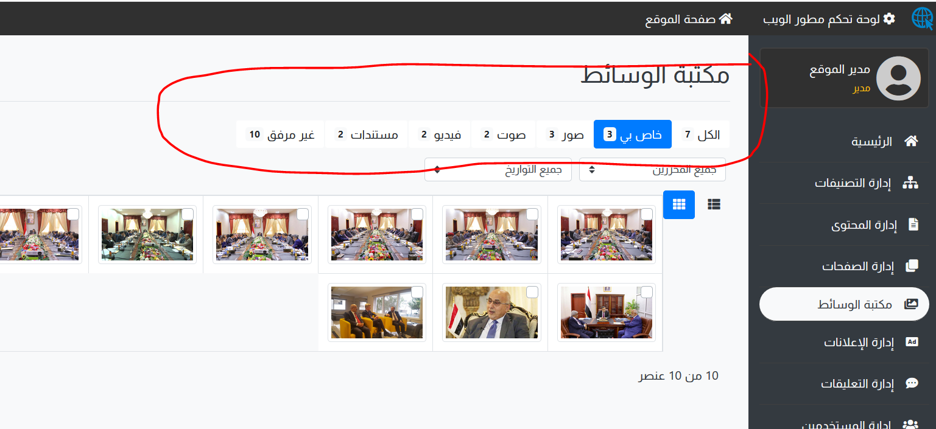

* **استيراد بيانات فلاتر التصفية من قاعدة البيانات في صفحة مكتبة الوسائط.**

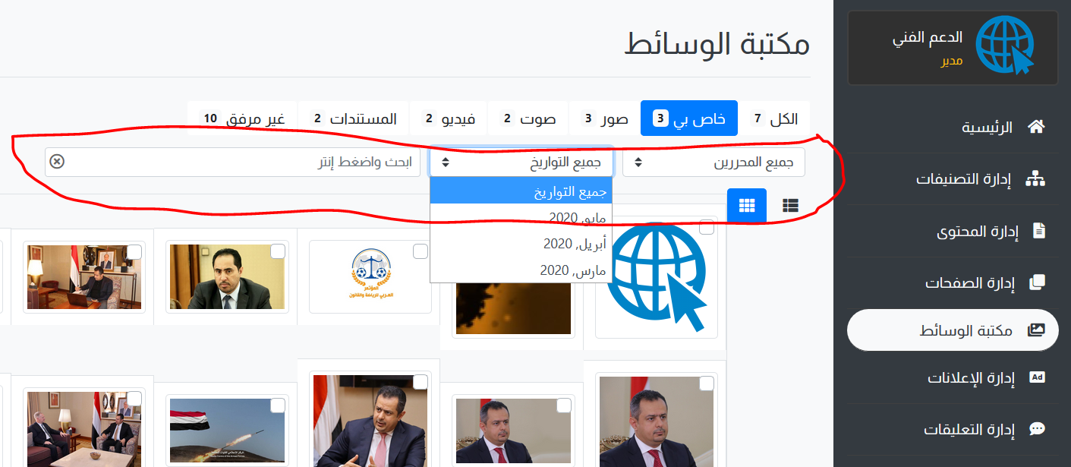

* **استيراد بيانات فلاتر التصفية من قاعدة البيانات في بوكس إضافة الصورة البارزة.**

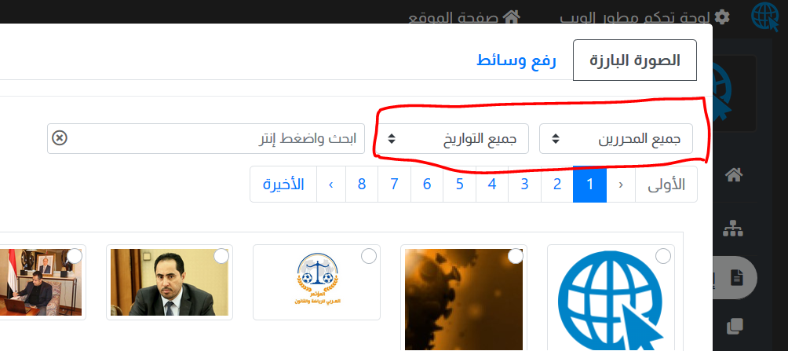

* **منع المستخدم من حذف الوسائط إذا كانت مرفقة في أحد المشاركات.**

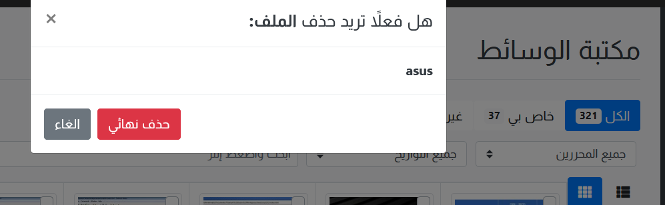

* **إظهار وتوضيح جميع أخطاء الرفع للمستخدم، من خطأ في الحجم، أو خطأ في النوع أو أي أخطاء أخرى.**

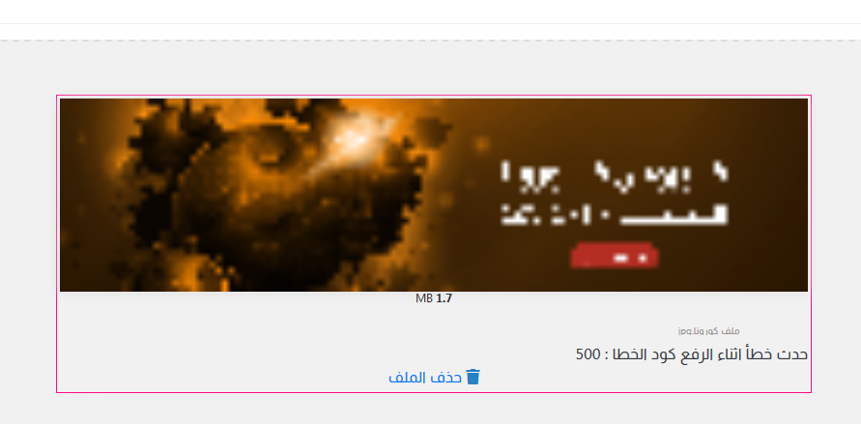

* **خاصية حذف الوسائط تكون من صلاحية رتبة الـ admin و editor فقط.**

**أما رتبة الـ writer فيستطيع إنشاء وعرض وتعديل الوسائط وحذف الوسائط الخاصة به فقط.**

**رتبة الـ contributor يستطيع إنشاء وعرض الوسائط فقط، ولا يستطيع التحكم بوسائطه أو وسائط الآخرين.**

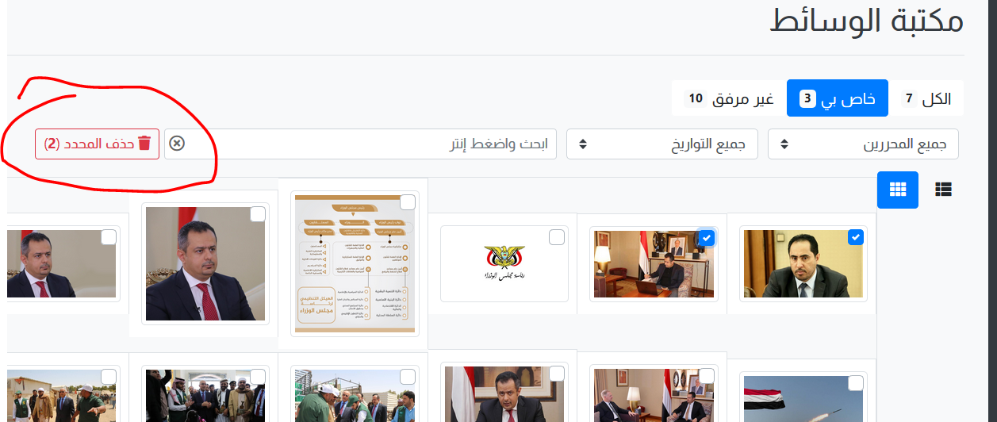

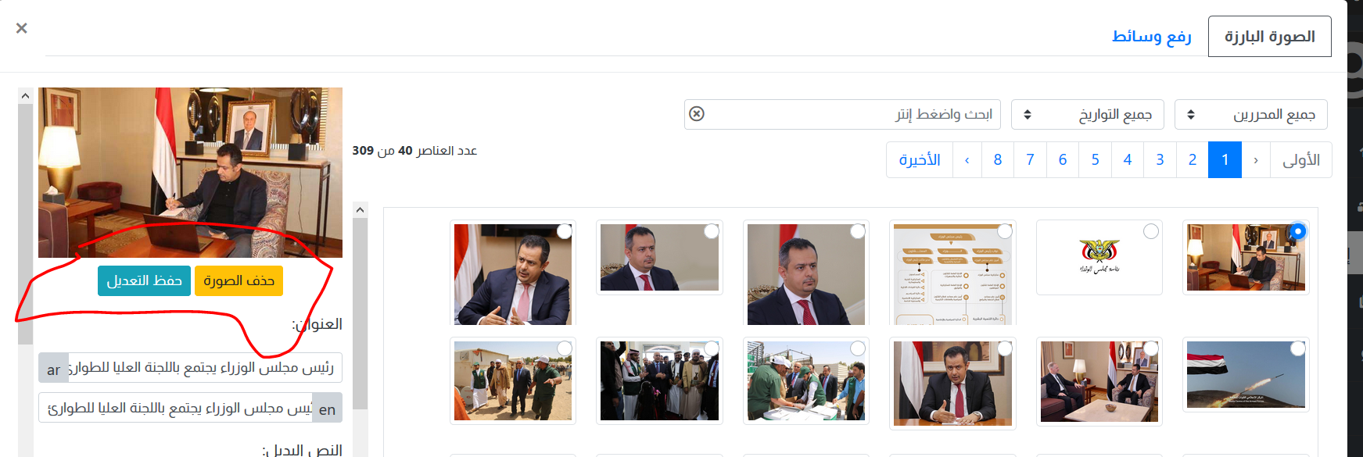

* **معالجة مشكلة روابط أرقام الصفحات في صفحة مكتبة الوسائط مع الفلاتر، بحيث إذا تم الانتقال إلى الصفحة الثانية في فلتر (غير مرفقة) تكون الوسائط تابعة للفلتر غير مرفقة، وليس للكل.**

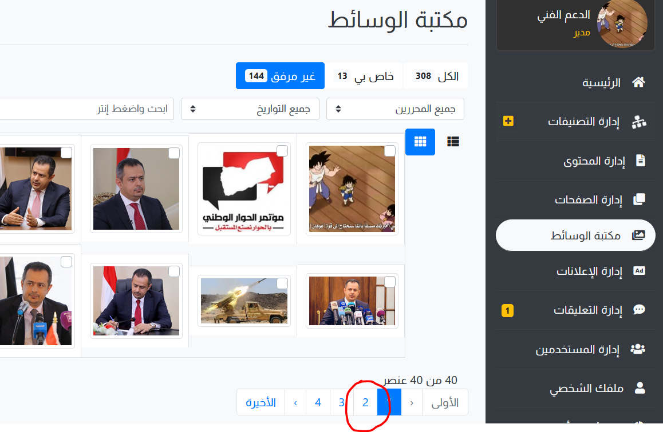

* **ضبط عرض شريط أرقام الصفحات في الجوالات والشاشات الصغيرة.**

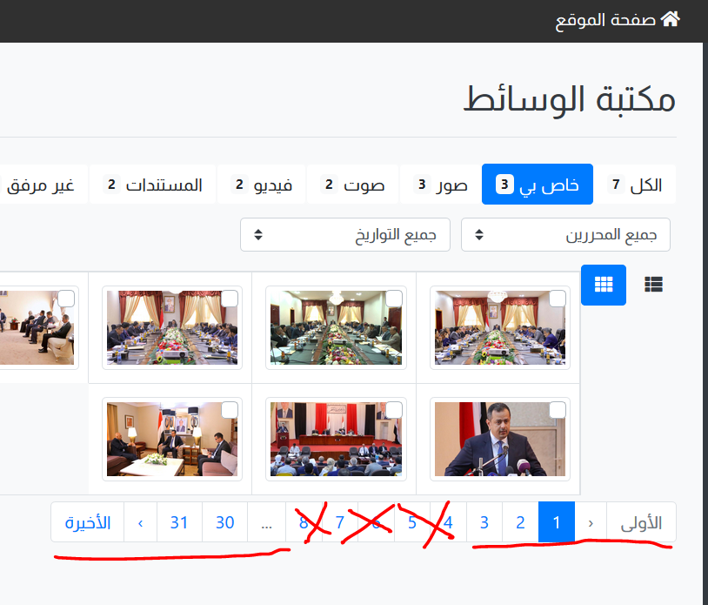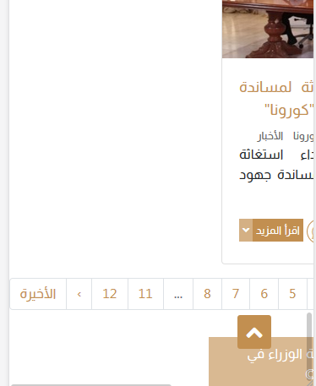

# ملاحظات إعدادات الموقع:

* **تفعيل البيانات في إعدادات الموقع، وربطها بصفحات الموقع ولوحة التحكم، بمعنى تغيير اسم الموقع والوصف وشعار الموقع وأيقونة المتصفح... إلخ، بحسب البيانات التي في إعدادات الموقع.**

**بالنسبة للشعار والأيقونة يتم استخدام اللوجو الافتراضي الموجود حالياً في مجلد public->site->images، وإذا تم إضافة الشعار في إعدادات الموقع يتم التغيير إليها.**

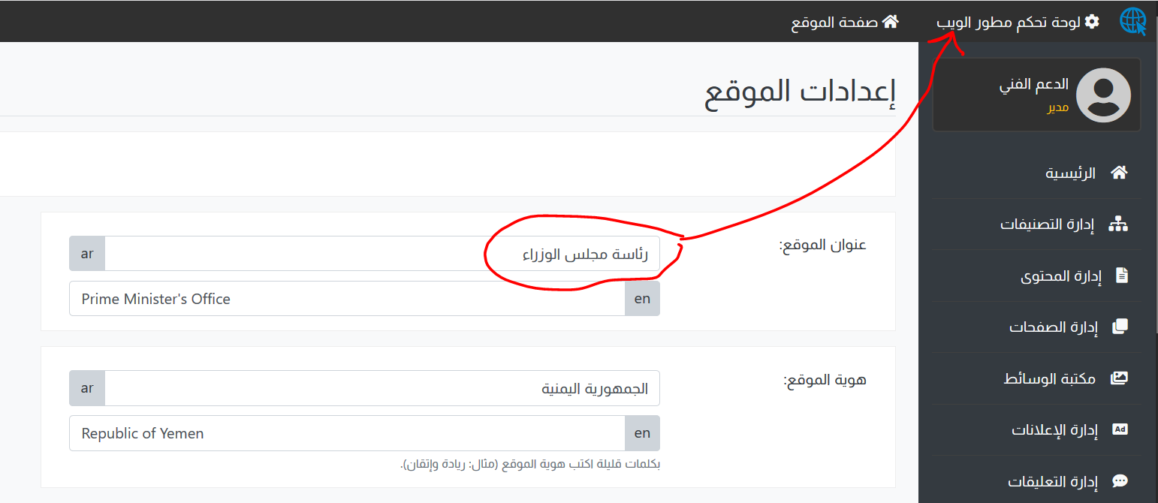

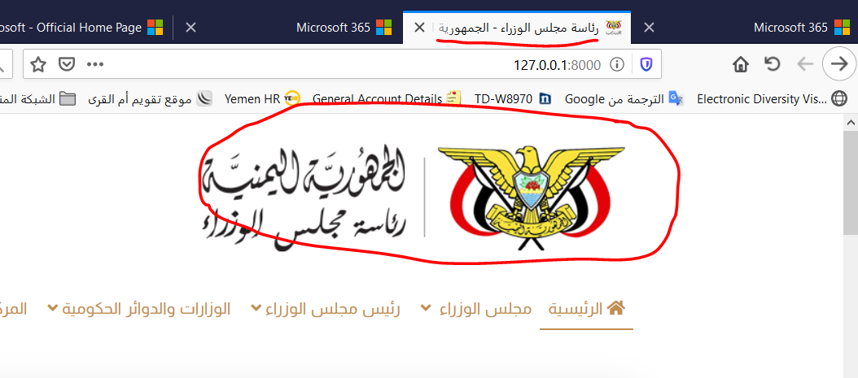

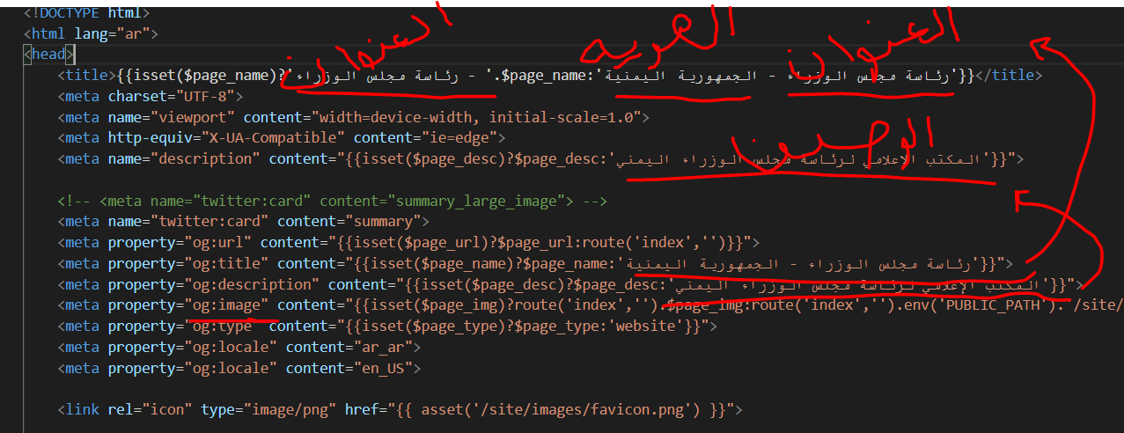

* **تفعيل إضافة شعار وأيقونة الموقع عبر إعدادات الموقع:**

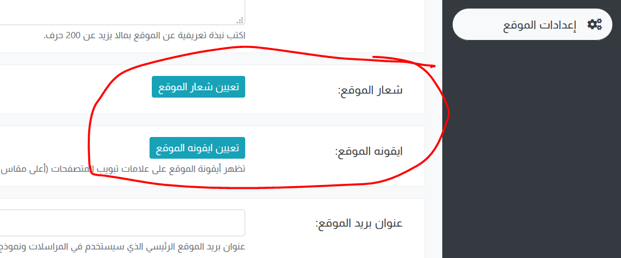

# ملاحظات صفحات الموقع والرئيسية:

* **تغيير رمز اللغة في وسم html بحسب اللغة المختارة.**

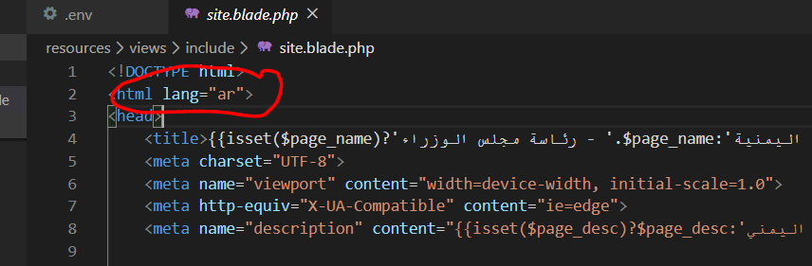

* **إضافة تصنيف المشاركات في السلايدر الرئيسي.**

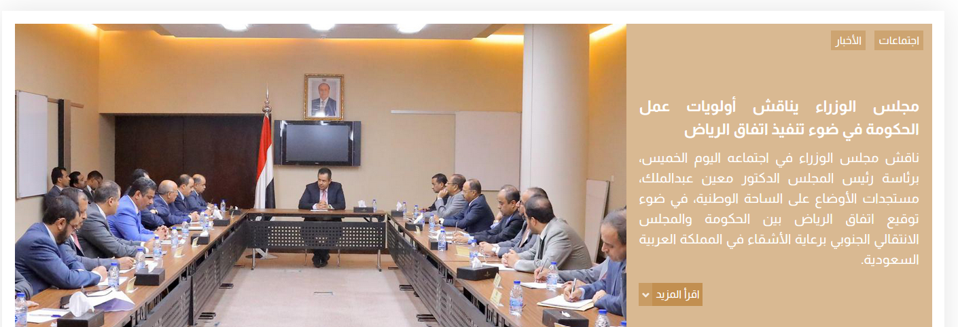

* **عمل كنترول لكود الـ PHP في صفحة الرئيسية index.php، بحيث يتم استدعاء الأمر وتمرير عنوان id وعدد المشاركات؛ لأنه حالياً يوجد تكرار واضح لأمر استدعاء البيانات.**

**يلاحظ في الصورة الكود متشابهة تماماً، الاختلاف فقط في عنوان الـ id وعدد الـ limit، وهكذا في بقية صفحة الإندكس.**

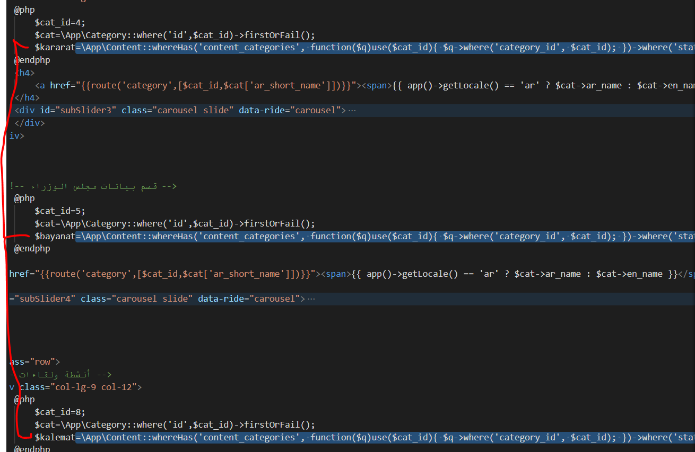

* **في قسم فيديوهات في الرئيسية، عند تشغيل فيديو والانتقال لفيديو آخر يجب إيقاف الفيديو السابق، بحيث يتم منع تشغيل أكثر من فيديو في نفس الوقت.**

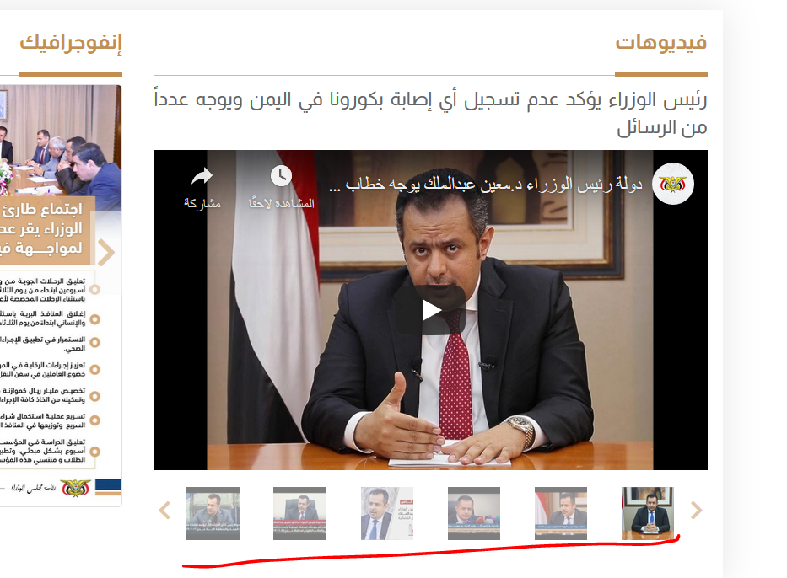

* **عمل إنكلود لشريط عنوان صفحة البحث، كما هو الحال في بقية الصفحات، بحيث يتم استدعاء شريط عنوان صفحة البحث بنفس البيانات الحالية من صفحة الإنكلود site_head_nav.blade.php**

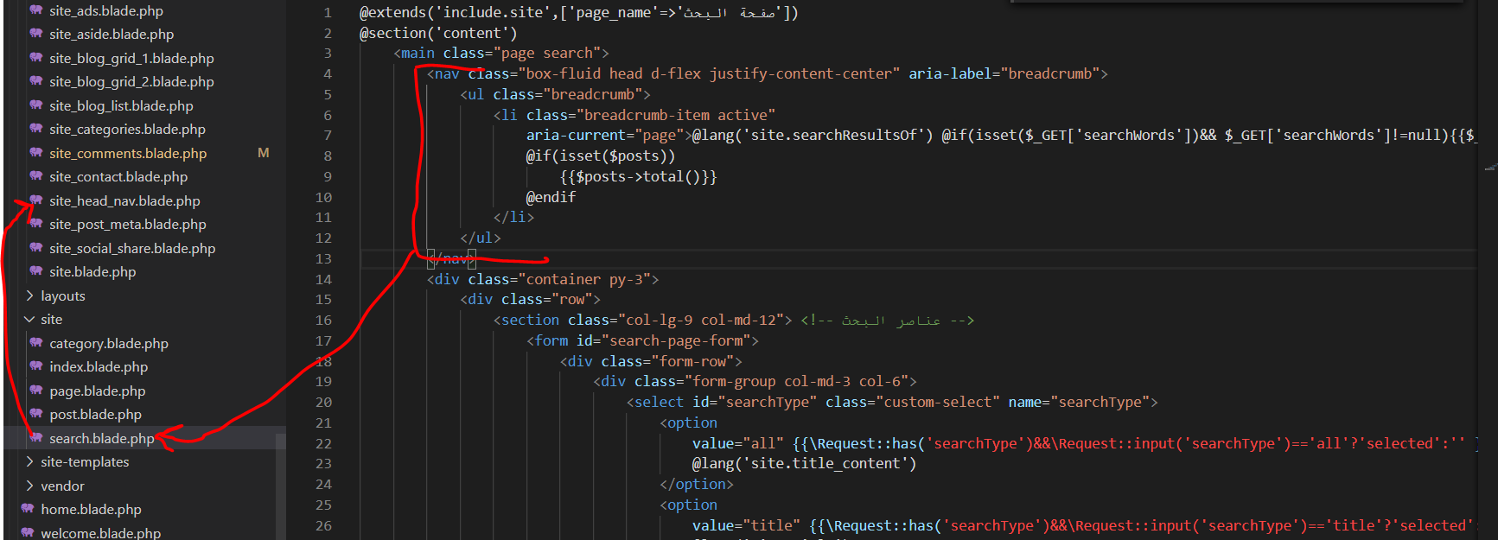

# ملاحظات الأرشفة:

* **إضافة إحصائيات جوجل للموقع.**

# ملاحظات اللود:

* **فحص سرعة الموقع عبر متصفح جوجل كروم.**

# تحت المراجعة:

* عند حذف الصفحة الأب ما مصير الأبناء.
* عند حذف التعليق الأب ما مصير الأبناء.
* تنسيق قالب الرسائل البريدية.